# Лабораторная работа №7 – Наконечный Павел.

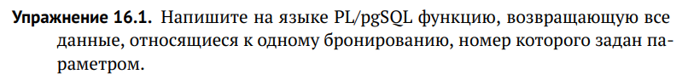

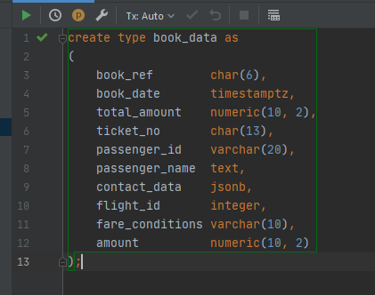

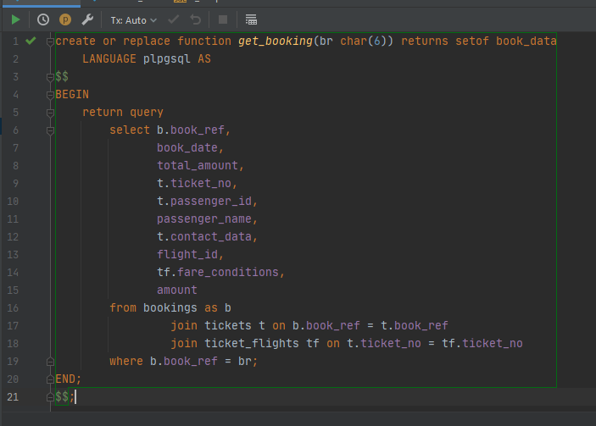

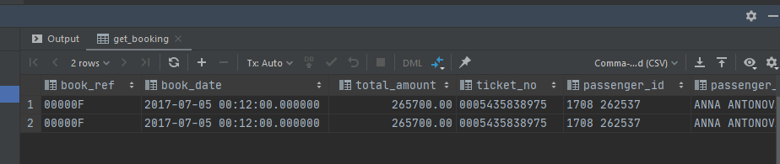



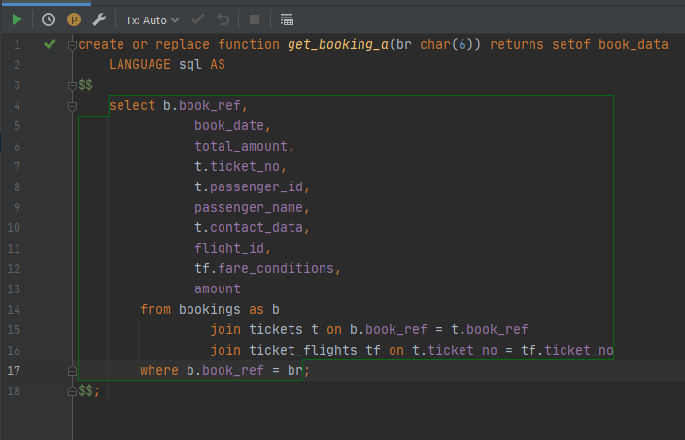

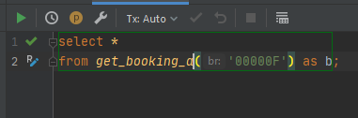



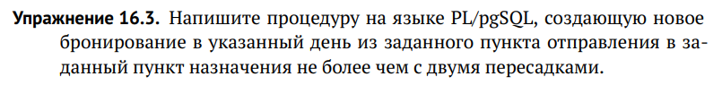

Вспомогательная функция has_free_seats возвращает bool имеются ли свободные места на рейсе (число кресел больше числа билетов).

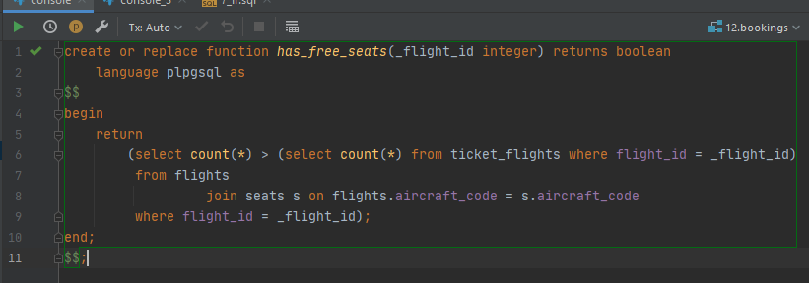

Вставим специальную запись с отличной от стандартной нумерацией, которую затем будем использовать для отсчитывания номера бронирования.

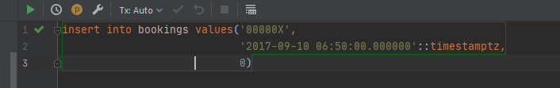

Вставим специальную запись с отличной от стандартной нумерацией, которую затем будем использовать для отсчитывания номера билета.

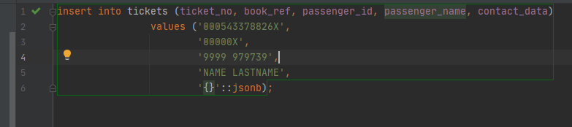

Наклепаем функций для генерации новых id под book ref, ticket no и passenger id.

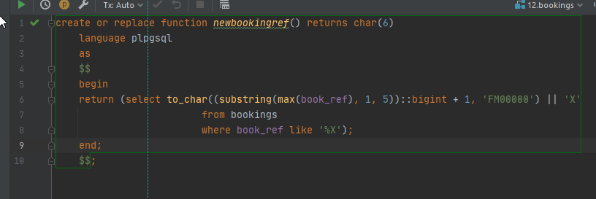

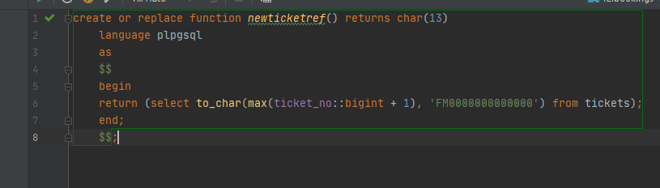

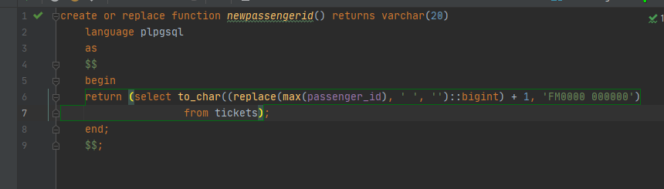

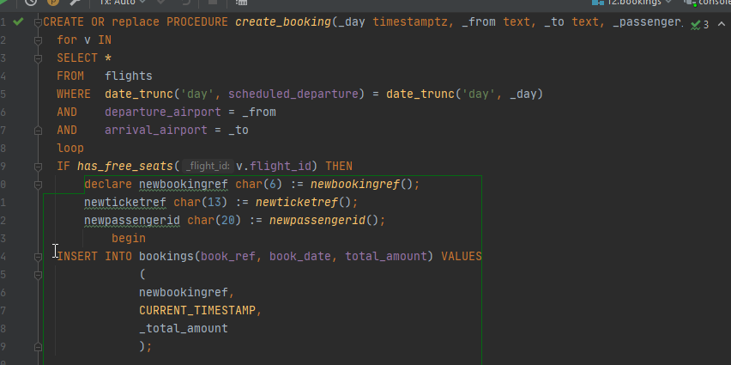

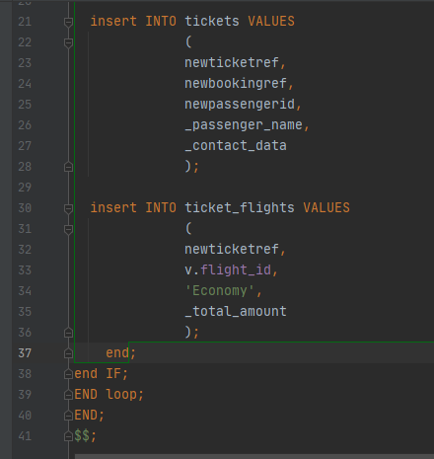

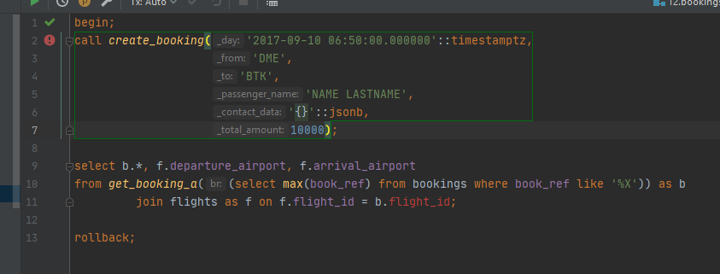





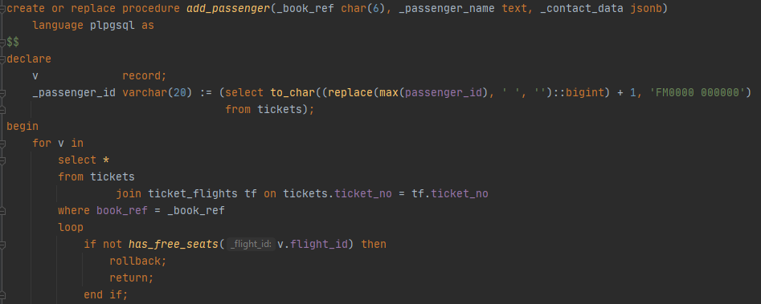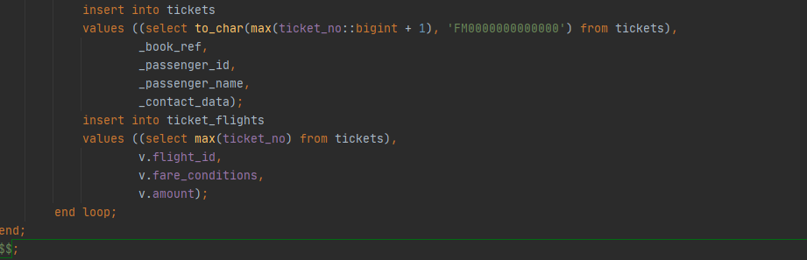

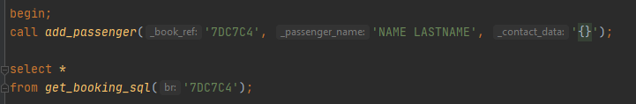

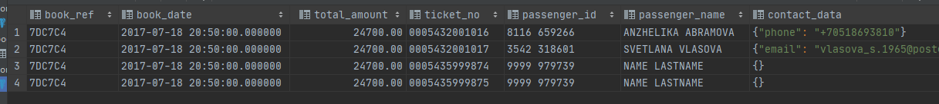

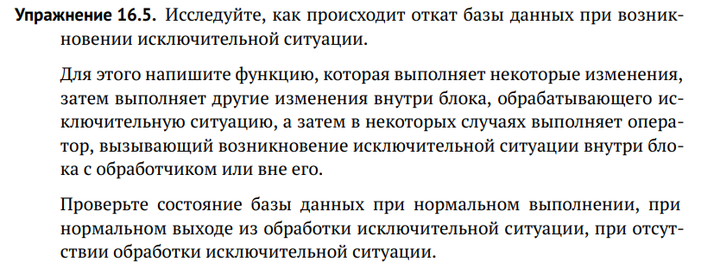

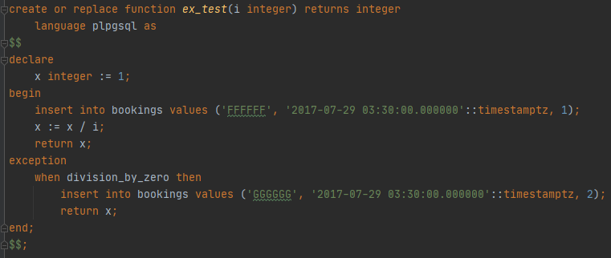

При вызове функции с аргументом 1, исключений не возникнет

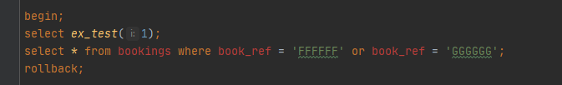

Функция выполнилась нормально

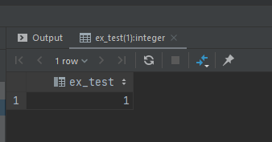

Была добавлена только одна строка

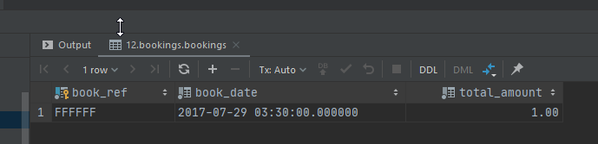

Откатим транзакцию и выполним вызов функции с аргументом 0:

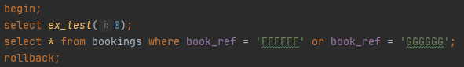

Функция выполнилась и был выведен результат



Однако строка, добавленная до блока exception была удалена, вставлена строка только из блока exception





